**核酸检测报告查询方法**

**方法一：广州华银健康医疗集团**

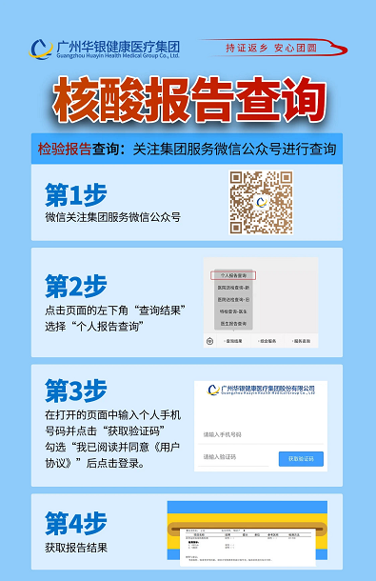

**方法二：粤省事**

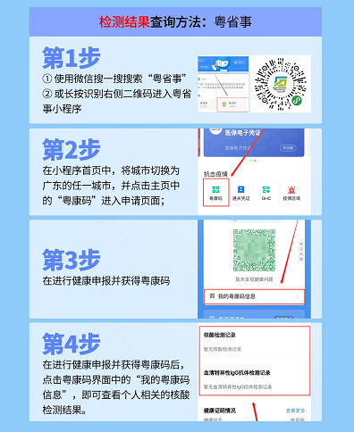

**方法三：国家政务服务平台**

